Cúcuta, Martes 05 de Abril del 2016

Se tramitan procesos de insolvencia de personas naturales no comerciantes
Abril 01, 2016
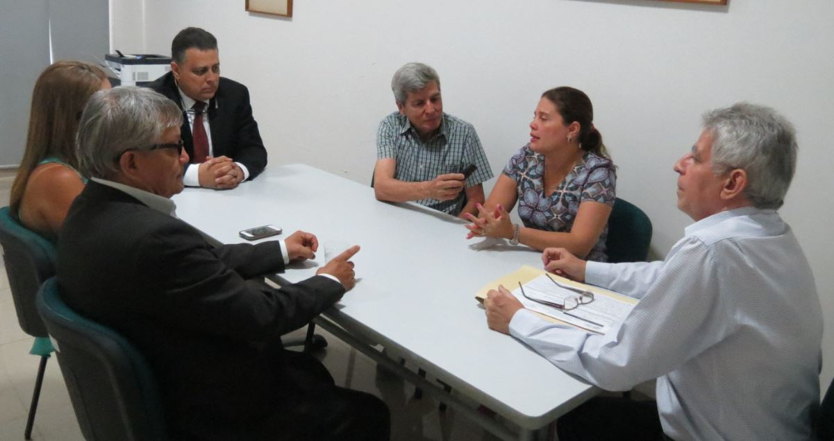

Procesos de insolvencia de personas naturales no comerciantes de acuerdo a la Ley 1564 de 2012
Mediante convenio entre la Cámara de Comercio de Cúcuta y Fundempresa, el centro de conciliación de la entidad tramita procesos de insolvencia de personas naturales no comerciantes de acuerdo a la Ley 1564 de 2012, la cual tiene muy buenas ventajas para solucionar esta problemática mediante conciliaciones entre deudores y acreedores.
Con el objeto de socializar esta ley y los procesos de conciliación, la Cámara de Comercio de Cúcuta invitó a tres expertos juristas de Cali quienes estuvieron en el Centro de Conciliación de la Cámara de Comercio de Cúcuta asesorando los trámites y procesos de ésta ley, para lo cual se está invitando a todas las personas naturales que no son o han sido comerciantes que tienen problemas de insolvencia, acercarse al centro de conciliación para solucionar mediante un arreglo amistoso sus deudas con los acreedores.

